Silhouette d’un bricolage 
Titre du bricolage

Illustration

Liste du matériel
- ______________________
- ______________________
- ______________________
- ______________________
Etapes du bricolage
- ________________________

________________________
________________________

- ________________________

________________________
________________________

- ________________________

________________________
________________________

Grille évaluative pour le mode d’emploi d’un bricolage

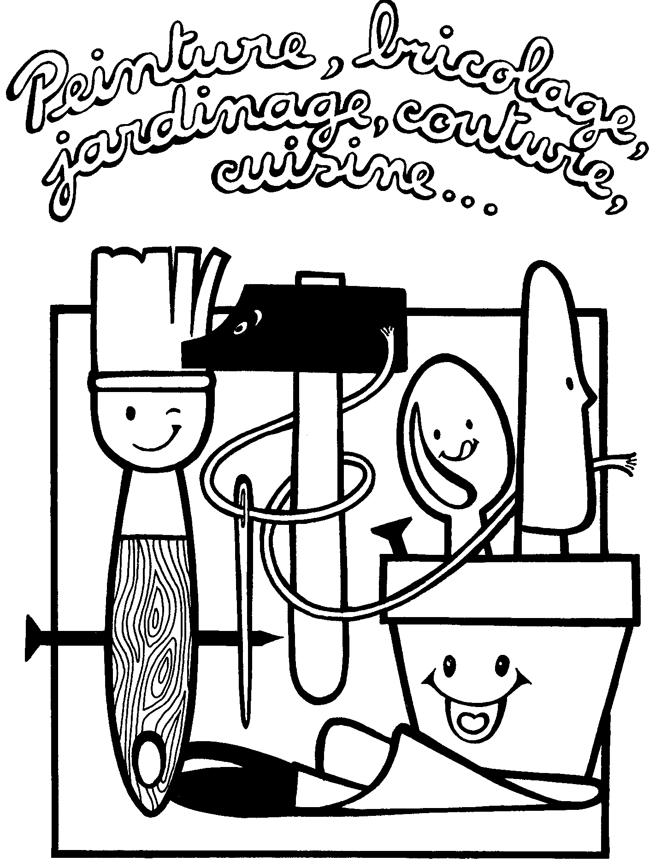

Quand j’ai rédigé mon texte, est-ce que j’ai bien respecté les consignes ?

Consignes | Mon avis | Avis de mon prof
- J’ai trouvé un titre original à mon bricolage
- Tous les éléments figurant dans la liste du matériel figurent dans mon explication
- J’ai respecté l’ordre chronologique de chaque étape du bricolage
- Chaque étape du bricolage est accompagnée d’un petit texte correctement rédigé, correspondant à l’illustration … il n’en manque aucun !
- Mes explications sont claires et précises, ni trop longues, ni trop courtes
- J’ai utilisé un vocabulaire correct et précis qu’un enfant de 9 ans pourra décoder facilement
- J’ai choisi le mode infinitif pour rédiger mes textes
- J’ai choisi le mode impératif pour rédiger mes textes
- J’ai utilisé des connecteurs de temps (ensuite, après, finalement, … )
- J’ai utilisé des pronoms pour éviter les répétitions
- J’ai utilisé mes référentiels pour vérifier l’orthographe et la conjugaison de ma production
- J’ai soigné mon travail et mon écriture
- J’ai bien relu toutes mes consignes

